 | FICHE D'ACTIVITÉ |  | 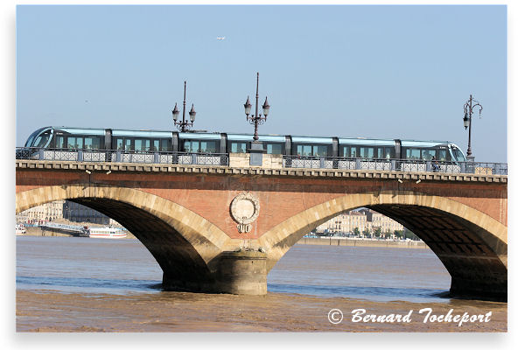
 | Comment modéliser le comportement d’un pont ?
Cycle 4 | J’ai réussi mon travail si …. (niveau de maîtrise : I/F/S/T ou couleurs)
Niveau : 5ème | Compétence (Socle) | Objectif (déclinaison) |  | Moi | Prof.
Niveau : 5ème | Maîtriser l’expression écrite | Rédiger réponses et trace écrite correctement et avec le bon vocabulaire
Durée :  2 séances | Utiliser des outils numériques | Je sais utiliser un logiciel de simulation de comportement de structure
Durée :  2 séances | Pratiquer des démarches technologiques | Je sais modifier une simulation pour qu’elle réponde à un cahier des charges

Objectifs de l’activité :  - Modéliser des ponts répondant à un cahier des charges grâce à un outil numérique  - Vérifier leur comportement et leur tenue grâce à une simulation numérique | Fait
1°) Introduction : (durée : 15 minutes)  Nous avons vu les différents ponts lors de l’activité précédente et nous avons ainsi découvert les différents types de ponts qui existent.  A présent, vous allez endosser le rôle d’ingénieurs dans le Génie Civil spécialisés en ouvrages d’Art (les ponts en font partie). Votre travail va être le suivant :  - Concevoir des ponts qui répondent au cahier des charges des maîtres d’ouvrage (c’est les « clients » qui commandent la construction de ponts, comme les Régions par exemple)  - Dimensionner ces ponts pour qu’ils supportent les efforts qu’ils vont subir lors de mise en service. Cela va s’effectuer par des simulations sur des modèles numériques.  - Pourquoi effectuons-nous des simulations avant de fabriquer les ponts ? Quel en est l’intérêt ?  __________________________________________________________________________________________________________________________________________________________________________________________________________________________________________________________________________________________________________________  - Citez les différentes charges et sollicitations que doit supporter un pont en service :  __________________________________________________________________________________________________________________________________________________________________________________________________________________________________________________________________________________________________________________  Vous allez pouvoir, à présent, vous lancer dans la création des modèles numériques de ponts en utilisant le logiciel « West Point Bridge ».  2°) Les ponts à construire – Cahiers des charges : (durée : 80 minutes)  Pour chaque pont dont vous trouverez le cahier des charges à respecter ci-dessous, il va vous falloir respecter la démarche suivante :  - Créer le modèle numérique du pont en suivant les étapes que vous trouverez dans la « Fiche Méthode West Point Bridge.pdf » et en respectant son Cahier des Charges  - Tester ce modèle numérique et voir si il supporte les charges prévues  - Si il ne supporte pas les charges, modifier le modèle (dimensions des éléments formant la structure, forme des éléments ou matériaux différents, ajout d’éléments ...) afin qu’il passe enfin le test avec succès. Vous pouvez sélectionner plusieurs éléments de la structure en même temps pour les modifier, pour cela il faut utiliser la touche CTRL en restant appuyé pour une sélection multiple  - Essayer d’optimiser le coût du pont en utilisant le moins d’éléments et les moins chers possibles  - Une fois le pont optimisé, notez son coût final : _________________________________ et passez au suivant.  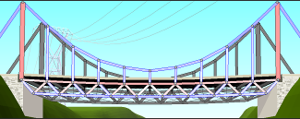  - Une fois le pont optimisé, notez son coût final : _________________________________ et passez au suivant.  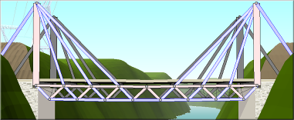  - Une fois le pont optimisé, notez son coût final : _________________________________ et passez au suivant.  - Une fois le pont optimisé, notez son coût final : _________________________________  - Quel est le pont le plus cher et pourquoi d’après-vous ?  __________________________________________________________________________________________________________________________________________________________________________________________________________________________________________________________________________________________________________________  Trace écrite de cette activité :  J’ai appris que, j’ai réalisé, j’ai découvert ...  ___________________________________________________________________________________  ___________________________________________________________________________________  ___________________________________________________________________________________  ___________________________________________________________________________________ | ❏  ❏  ❏  ❏  ❏  ❏  ❏  ❏  ❏  ❏  ❏  ❏
  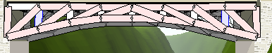
  Cahier des Charges du pont N°1 : Pont à arches
  Deck elevation | 16 meters
  Support configuration | Arch abutments
  Height of Arch | 4 meters
  Template | Continuous Arch - Howe
   | Changez l’épaisseur des éléments en compression : que constatez-vous ?  _________________________________________________________________________________________________________________________________________________________________________________________ |  | Changez l’épaisseur des éléments en traction : que constatez-vous ?  _________________________________________________________________________________________________________________________________________________________________________________________
  Cahier des Charges du pont N°2 : Pont suspendu
  Deck elevation | 20 meters
  Support configuration | Standard abutments
  Pier | No Pier
  Cables Anchorage | Two Cables Anchorage
  Template | Suspension (Warren Truss)
  Cahier des Charges du pont N°3 : Pont à haubans
  Deck elevation | 12 meters
  Support configuration | Standard abutments
  Pier | No Pier
  Cables Anchorage | Two Cables Anchorage
  Template | Cable-Stayed (Warren Truss)
  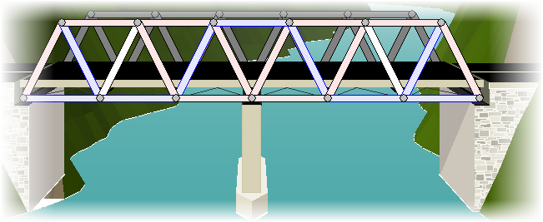
  Cahier des Charges du pont N°4 : Pont avec piliers
  Deck elevation | 4 meters
  Support configuration | Standard abutments
  Pier | Pier (Two Spans)
  Height of Pier | 4 meters
  Cables Anchorage | No Cable Anchorage
  Template | Continuous Through Truss

